新 书 推 荐


中文书名：《爱的边界学：关系中的温柔断舍离》
英文书名：Who Deserves Your Love: How to Create Boundaries to Start, Strengthen or End Any Relationship
作 者：KC Davis
出 版 社：Penguin
代理公司：Inkwell/ANA/Jessica
页 数：240页
出版时间：2025年5月
代理地区：中国大陆、台湾
审读资料：电子稿
类 型：大众心理
版权已授：中文繁体
Editors' pick Best Nonfiction
#28 in Communication & Social Skills (Books)
#29 in Love & Romance (Books)
#31 in Interpersonal Relations (Books)

内容简介：

著名治疗师、TikTok红人、 《家务，随便做做就行了》（How to Keep House While Drowning）一书的作者凯瑟琳·戴维斯（KC Davis）对人际关系进行了开创性的探索。

爱是有条件的吗？当某人给你带来痛苦时，你该如何处理这段关系？你应该留下还是离开？

在《爱的边界学》一书中，执业治疗师、TikTok红人凯瑟琳·戴维斯以温情和洞察力解决了这些棘手的问题。这本实用指南探讨了脆弱和创伤如何塑造我们的人际关系，并提供了一些工具来帮助你分辨谁真正值得你去爱。戴维斯以诚实和富有同情心的笔触，探讨了以下问题：

-冲突可以是亲密关系的一种形式
-微小的瞬间能使关系更紧密
-应对脆弱性的策略能使关系更牢固
-情绪调节和边界感至关重要
-关系决策树可以为你的选择赋能

本书附有清单和图表，让你了解复杂的爱情和人际关系，在符合实际情况的前提下，是找到爱和被爱的简明指南。

作者简介：


凯瑟琳·戴维斯（KC Davis）著有畅销书 《家务，随便做做就行了》（How to Keep House While Drowning）。作为一名持证治疗师，她创建了广受欢迎的“Struggle Care”网站、开通了Instagram和播客，在TikTok上创建了Domestic Blisters频道。她曾被《纽约时报》（The New York Times）、《华盛顿邮报》（The Washington Post）、《大西洋月刊》（The Atlantic）、Slate、Well + Good、Good Inside with Dr. Becky、Ten Percent Happier with Dan Harris等数十家媒体报道。目前她与丈夫和女儿住在休斯顿。

媒体评价：

“《爱的边界学》将改变你处理人际关系中拉扯与矛盾的方式，也会改变你在这个过程中对待自己的方式。KC·戴维斯以无比的善意写作，毫无指责之意，为你提供了一条温和的道路，让你从疲惫中抽身，回归对你而言真正重要的事物。这是一本必读指南，助你重获掌控权。”
——伊芙·罗德斯基，《纽约时报》畅销书《公平竞争》的作者

“KC·戴维斯在《爱的边界学》一书中倾注了她的智慧、热情和务实精神，这本书将引导任何人认清感情纠葛的根源和解决之道。KC 从自身经历和临床实践中深知，即便是最珍贵的关系也会让我们陷入困境，而她通俗易懂的文字为我们提供了一个清晰思考这些问题的新框架。”
——洛里·戈特利布，《也许你应该和别人谈谈》《纽约时报》畅销书作者及《纽约时报》“向心理医生提问”专栏作家

“作为一名常常对自助书籍持怀疑态度的精神科医生，这本书让我折服！KC 不仅以恰到好处的真实感来处理关于界限这个常常棘手的话题，还为这个话题增添了幽默感。书中有很多发人深省的问题、实用的收获以及可分享的图片，这本书适合任何想要改善人际关系的人，而不仅仅是恋爱关系。”
——《你感觉如何？》作者杰西·戈尔德

内页样张：

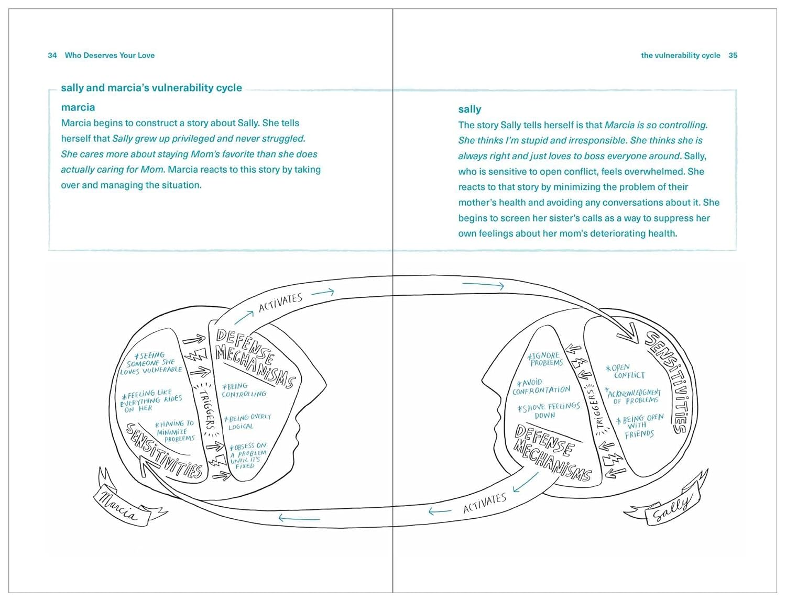
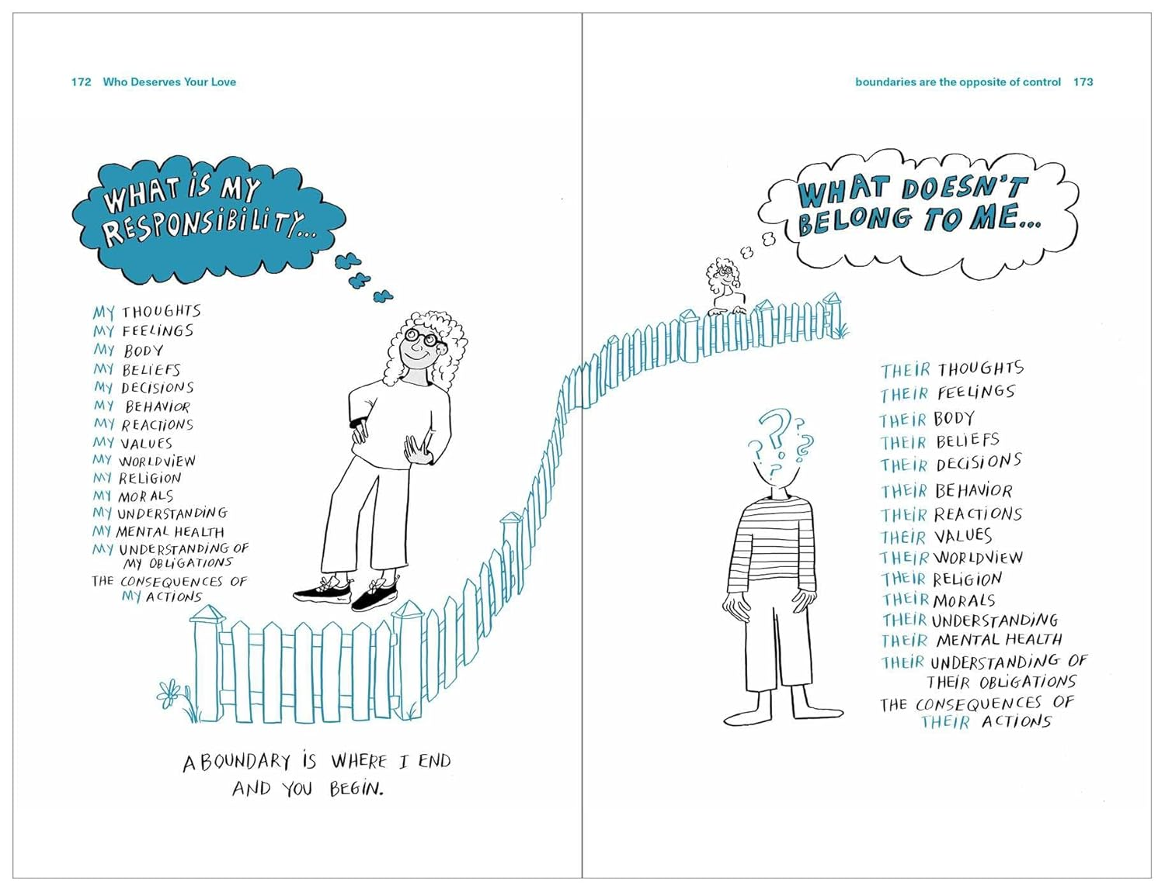

书籍目录：

简介
第一部分：如何处理人际关系
第1章：三种关系行为
第2章：建立你的顾问团队
第3章：脆弱循环
第4章：如何减缓脆弱循环
第5章：情绪失调如何加剧脆弱循环
第6章：如何调节情绪

第二部分：如何就人际关系做出决定
第7章：富有同情心的故事不能为有害行为辩护
第8章：关系决策树
第9章：如何比较你与他人的关系
第10章：为什么微小的瞬间很重要
第11章：用头脑和心灵做决定

第三部分：如何利用界限改善人际关系
第12章：界限是控制的对立面
第13章：界限意味着负责任
第14章：取悦他人和其他过度行为
第15章：最后通牒和界限
第16章：利用界限来保持或脱离关系
第17章：界限与虐待
第18章：伟大的接力
附录：引文和其他资源

感谢您的阅读！
请将反馈信息发至：版权负责人
Email：Rights@nurnberg.com.cn
安德鲁·纳伯格联合国际有限公司北京代表处
北京市海淀区中关村大街甲59号中国人民大学文化大厦1705室, 邮编：100872
电话：010-82504106, 传真：010-82504200
公司网址：http://www.nurnberg.com.cn
书目下载：http://www.nurnberg.com.cn/booklist_zh/list.aspx
书讯浏览：http://www.nurnberg.com.cn/book/book.aspx
视频推荐：http://www.nurnberg.com.cn/video/video.aspx
豆瓣小站：http://site.douban.com/110577/
新浪微博：安德鲁纳伯格公司的微博_微博 (weibo.com)
微信订阅号：ANABJ2002


